Необходимо изучить представленный учебный материал и ответить на вопросы в конце задания. Ответы выслать преподавателю Филиппову В.Н на Viber 89504345857.
Также ответы можно присылать на электронную почту: valera.filippov.2018@mail.ru
Работа рассчитана на 4 часа и требует очень внимательного изучения материала
СИСТЕМЫ ЗАЖИГАНИЯ
Система зажигания предназначена для воспламенения рабочей смеси в цилиндрах бензиновых двигателей. Основными требованиями к системе зажигания являются:
- Обеспечение искры в нужном цилиндре (находящемся в такте сжатия) в соответствии с порядком работы цилиндров.
- Своевременность момента зажигания. Искра должна происходить в определенный момент (момент зажигания) в соответствии с оптимальным при текущих условиях работы двигателя углом опережения зажигания, который зависит, прежде всего, от оборотов двигателя и нагрузки на двигатель.
- Достаточная энергия искры. Количество энергии, необходимой для надежного воспламенения рабочей смеси, зависит от состава, плотности и температуры рабочей смеси.
- Общим требованием для системы зажигания является ее надежность (обеспечение непрерывности искрообразования).
Неисправность системы зажигания вызывает неполадки как при запуске, так и при работе двигателя:
- трудность или невозможность запуска двигателя;
- неравномерность работы двигателя – “троение” или прекращение работы двигателя при пропусках искрообразования в одном или нескольких цилиндрах;
- детонация, связанная с неверным моментом зажигания и вызывающая быстрый износ двигателя;<l/i>
- нарушение работы других электронных систем за счет высокого уровня электромагнитных помех и пр.
Существует множество типов систем зажигания, отличающихся и устройством и принципами действия. В основном системы зажигания различаются по:
а) системе определения момента зажигания.
б) системе распределения высоковольтной энергии по цилиндрам.
При анализе работы систем зажигания исследуются основные параметры искрообразования, смысл которых практически не отличается в различных системах зажигания:
- угол замкнутого состояния контактов (УЗСК, Dwell angle) – угол, на который успевает повернуться коленчатый вал от момента начала накопления энергии (конкретно в контактной системе – момента замыкания контактов прерывателя; в других системах – момента срабатывания силового транзисторного ключа) до момента возникновения искры (конкретно в контактной системе – момента размыкания контактов прерывателя). Хотя в прямом смысле данный термин можно применить только к контактной системе – он условно применяется для систем зажигания любых типов.
- угол опережения зажигания (УОЗ, Advance angle) – угол, на который успевает повернуться коленчатый вал от момента возникновения искры до момента достижения соответствующим цилиндром верхней мертвой точки (ВМТ). Одна из основных задач системы зажигания любого типа – обеспечение оптимального угла опережения зажигания (фактически – оптимального момента зажигания). Оптимально поджигать смесь до подхода поршня к верхней мертвой точке в такте сжатия – чтобы после достижения поршнем ВМТ газы успели набрать максимальное давление и совершить максимальную полезную работу на такте рабочего хода. Также любая система зажигания обеспечивает взаимосвязь угла опережения зажигания с оборотами двигателя и нагрузкой на двигатель. При увеличении оборотов, скорость движения поршней увеличивается, при этом время сгорания смеси практически не изменяется – поэтому момент зажигания должен наступать чуть раньше – соответственно при увеличении оборотов, УОЗ надо увеличивать.
На одной и той же частоте вращения коленчатого вала двигателя, положение дроссельной заслонки (педали газа) может быть различным. Это означает, что в цилиндрах будет образовываться смесь различного состава. А скорость сгорания рабочей смеси как раз и зависит от ее состава. При полностью открытой дроссельной заслонке (педаль газа “в полу”) смесь сгорает быстрее и поджигать ее нужно позже – соответственно при увеличении нагрузки на двигатель, УОЗ надо уменьшать. И наоборот, когда дроссельная заслонка прикрыта, скорость сгорания рабочей смеси падает, поэтому угол опережения зажигания должен быть увеличен.
- напряжение пробоя – напряжение во вторичной цепи в момент образования искры – фактически – максимальное напряжение во вторичной цепи.
- напряжение горения – условно-установившееся напряжение во вторичной цепи в течение периода горения искры.
- время горения – длительность периода горения искры.
Обобщенно структуру системы зажигания можно представить следующим образом:
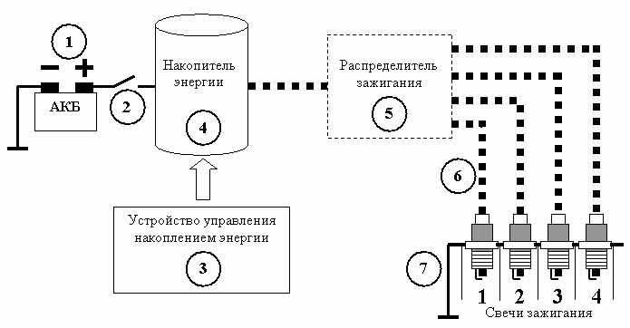Устройство системы зажигания автомобиля
Рассмотрим подробнее каждый из элементов системы:
1. Источник питания для системы зажигания – бортовая сеть автомобиля и ее источники питания – аккумуляторная батарея (АКБ) и генератор.
2. Выключатель зажигания.
3. Устройство управления накоплением энергии – определяет момент начала накопления энергии и момент “сброса” энергии на свечу (момент зажигания). В зависимости от устройства системы зажигания на конкретном авто может представлять из себя:
Механический прерыватель, непосредственно управляющий накопителем энергии (первичной цепью катушки зажигания). Данный компонент нужен для того, чтобы замыкать и размыкать питание первичной обмотки катушки зажигания. Контакты прерывателя находятся под крышкой распределителя зажигания. Пластинчатая пружина подвижного контакта постоянно прижимает его к неподвижному контакту. Размыкаются они лишь на короткий срок, когда набегающий кулачок приводного валика прерывателя-распределителя надавит на молоточек подвижного контакта.Параллельно контактам включен конденсатор (condenser). Он необходим для того, чтобы контакты не обгорали в момент размыкания. Во время отрыва подвижного контакта от неподвижного, между ними хочет проскочить мощная искра, но конденсатор поглощает в себя большую часть электрического разряда и искрение уменьшается до незначительного. Но это только половина полезной работы конденсатора – когда контакты прерывателя полностью размыкаются, конденсатор разряжается, создавая обратный ток в цепи низкого напряжения, и тем самым, ускоряет исчезновение магнитного поля. А чем быстрее исчезает это поле, тем больший ток возникает в цепи высокого напряжения. При выходе конденсатора из строя двигатель нормально работать не будет – напряжение во вторичной цепи получится недостаточно большим для стабильного искрообразования.Прерыватель располагается в одном корпусе с распределителем высокого напряжения – поэтому распределитель зажигания в такой системе называют прерывателем-распределителем. Такая система зажигания называется классической системой зажигания.Общая схема классической системы:

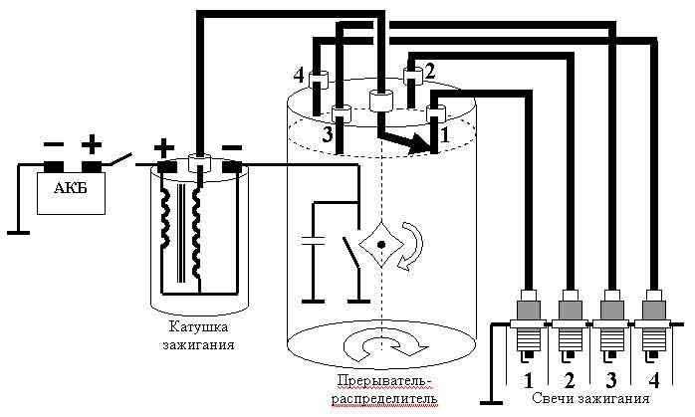Классическая система зажигания
Это наиболее старая из существующих систем – фактически она является ровесницей самого автомобиля. За границей такие системы прекратили серийно устанавливать в основном к концу 1980-х годов, у нас такие системы на “классику” устанавливаются до сих пор. Кратко принцип работы выглядит следующим образом – питание от бортовой сети подается на первичную обмотку катушки зажигания через механический прерыватель. Прерыватель связан с коленчатым валом, что обеспечивает замыкание и размыкание его контактов в нужный момент. При замыкании контактов начинается зарядка первичной обмотки катушки, при размыкании первичная обмотка разряжается, но во вторичной обмотке наводиться ток высокого напряжения, который, через распределитель, также связанный с коленчатым валом, поступает на нужную свечу.
Также в этой системе присутствуют механизмы корректировки опережения зажигания – центробежный и вакуумный регуляторы.
Центробежный регулятор опережения зажигания предназначен для изменения момента возникновения искры между электродами свечей зажигания, в зависимости от скорости вращения коленчатого вала двигателя.
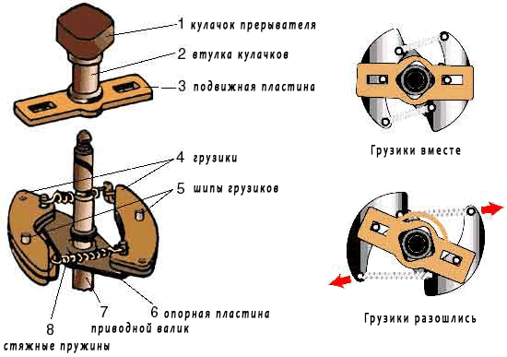Устройство центробежного регулятора опережения зажигания
Центробежный регулятор опережения зажигания находится в корпусе прерывателя-распределителя. Он состоит из двух плоских металлических грузиков, каждый из которых одним из своих концов закреплен на опорной пластине, жестко соединенной с приводным валиком. Шипы грузиков входят в прорези подвижной пластины, на которой закреплена втулка кулачков прерывателя. Пластина с втулкой имеют возможность проворачиваться на небольшой угол относительно приводного валика прерывателя-распределителя. По мере увеличения числа оборотов коленчатого вала двигателя, увеличивается и частота вращения валика прерывателя-распределителя. Грузики, подчиняясь центробежной силе, расходятся в стороны, и сдвигают втулку кулачков прерывателя “в отрыв” от приводного валика. То есть набегающий кулачок поворачивается на некоторый угол по ходу вращения навстречу молоточку контактов. Соответственно контакты размыкаются раньше, угол опережения зажигания увеличивается. При уменьшении скорости вращения приводного валика, центробежная сила уменьшаются и, под воздействием пружин, грузики возвращаются на место – угол опережения зажигания уменьшается.
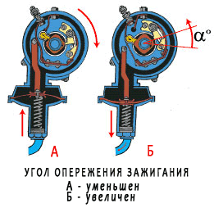Вакуумный регулятор опережения зажигания
Вакуумный регулятор опережения зажигания предназначен для изменения момента возникновения искры между электродами свечей зажигания, в зависимости от нагрузки на двигатель. Вакуумный регулятор крепится к корпусу прерывателя – распределителя. Корпус регулятора разделен диафрагмой на два объема. Один из них связан с атмосферой, а другой, через соединительную трубку, с полостью под дроссельной заслонкой. С помощью тяги, диафрагма регулятора соединена с подвижной пластиной, на которой располагаются контакты прерывателя. При увеличении угла открытия дроссельной заслонки (увеличение нагрузки на двигатель) разряжение под ней уменьшается. Тогда, под воздействием пружины, диафрагма через тягу сдвигает на небольшой угол пластину вместе с контактами в сторону от набегающего кулачка прерывателя. Контакты будут размыкаться позже – угол опережения зажигания уменьшится. И наоборот – угол увеличивается, когда вы уменьшаете газ, то есть, прикрываете дроссельную заслонку. Разряжение под ней увеличивается, передается к диафрагме и она, преодолевая сопротивление пружины, тянет на себя пластину с контактами.Это означает, что кулачок прерывателя раньше встретится с молоточком контактов и разомкнет их. Тем самым мы увеличили угол опережения зажигания для плохо горящей рабочей смеси.

Бесконтактная система
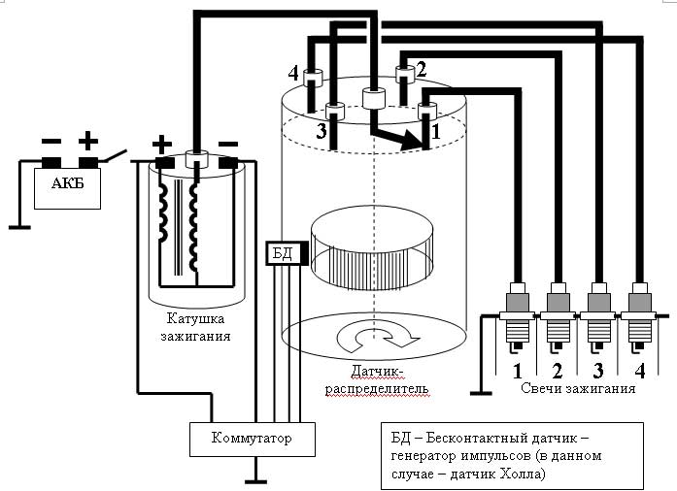Бесконтактная система зажигания
Естественно, существует множество модификаций данной системы – с применением других типов датчиков, с применением нескольких датчиков и пр.
- Микропроцессорный блок управления зажиганием (или блок управления двигателем с подсистемой управления зажиганием) – с датчиками и коммутатором. Системы зажигания, в которых применяется такой вариант управления зажиганием имеют общее название микропроцессорные системы зажигания. В этом случае блок управления получает информацию о работе двигателя (обороты, положение коленчатого вала, положение распределительного вала, нагрузка на двигатель, температура охлаждающей жидкости и пр.) от датчиков и по результатам алгоритмической обработки этих данных управляет коммутатором, который, в свою очередь, управляет накопителем энергии. Регулировка опережения зажигания реализована программно в блоке управления. Коммутаторы в микропроцессорных системах зажигания также называются “воспламенитель” (igniter).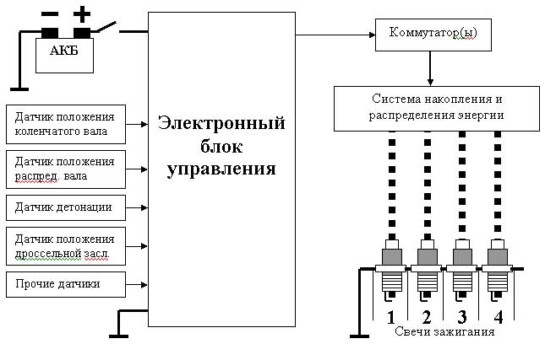Микропроцессорная система зажигания
– Электронный блок управления (ЭБУ, ECU, PCM) – именно он выполняет в системе главную роль. Его работа состоит в сборе информации от датчиков (для управления зажиганием основными датчиками являются датчик положения коленчатого вала, датчик положения распределительного вала, датчик детонации, датчик угла открытия дроссельной заслонки), расчете оптимального момента зажигания и времени зарядки катушки и конкретно управление через коммутатор первичной цепью катушки. На современных автомобилях блок управления системой зажигания объединен с блоком управления впрыском топлива.Кратко рассмотрим основные датчики микропроцессорной системы управления зажиганием:
- Датчики положения коленчатого и распределительного вала. Эти датчики необходимы ЭБУ для определения текущих оборотов двигателя, а также текущего положения распределительного вала (для идентификации цилиндра, который находится в такте сжатия). В разных модификациях электронных систем управления используется разный набор датчиков для решения этих задач. При этом также используются датчики разных типов – но наиболее часто индуктивные датчики и датчики Холла.
- Датчик детонации – устанавливается на блоке двигателя. Во время работы двигателя датчик генерирует сигнал с частотой и амплитудой, зависящей от частоты и амплитуды вибрации двигателя. При возникновении детонации электронный блок корректирует угол опережения зажигания.
- Датчик угла открытия дроссельной заслонки – определяет нагрузку на двигатель.
Коммутатор (“воспламенитель”, igniter) – это транзисторные ключи, которые в зависимости от сигнала с ЭБУ включают или отключают питание первичной обмотки катушки (катушек) зажигания. В зависимости от устройства конкретной системы зажигания коммутатор может быть как один, так их может быть и несколько (если в системе зажигания используется несколько катушек).
Существует несколько типов систем с разным расположением ключей:
- ключи объединены в один блок с ЭБУ.
- ключи стоят отдельно для каждой катушки и не объединены ни с ЭБУ, ни с катушками.
- ключи объединены в отдельный блок, но стоят отдельно и от ЭБУ и от катушек.
- ключи объединены с катушками соответствующих цилиндров (особенно характерно для системы COP – см. далее).
4. Накопитель энергии. Накопители энергии, используемые в системах зажигания делятся на две группы:
- С накоплением энергии в индуктивности – катушка или катушки зажигания (разг. бобина, англ. ignition coil, inductor). В этом случае энергия накапливается в первичной обмотке катушки зажигания и при размыкании первичной цепи во вторичной цепи индуцируется высокое напряжение, подаваемое на свечи. Это наиболее распространенная система.
- Простейшая катушка зажигания имеет три клеммы:
  - на первую подается питание (+ 12 В) от выключателя зажигания. Эта клемма соединена с первичной обмоткой катушки.
  - на вторую коммутируется масса автомобиля через цепи управления накоплением энергии. В классической системе зажигания эта клемма соединена с массой через контактный прерыватель зажигания. В момент прокрутки распределителя зажигания, когда бегунок находится между контактами токосъемника распределителя, происходит замыкание прерывателя на землю, через первичную обмотку катушки начинает течь ток – идёт накопление энергии в катушке. В момент прохода бегунка распределителя над токосъёмником свечи, контакт прерывателя и, соответственно, цепь первичной обмотки катушки размыкается. При этом во вторичной обмотке и высоковольтном выходе катушки индуцируется ток высокого напряжения (до 25 кВ), а в первичной обмотке ток самоиндукции (не менее 250 В). В более современных системах первичная цепь катушки управляется транзисторными коммутаторами, которые, в свою очередь, управляются либо непосредственно бесконтактными датчиками положения распределительного вала, либо микропроцессорными блоками управления.
  - третья клемма – высоковольтный выход катушки, соединенный со вторичной обмоткой. С этой клеммы высоковольтное напряжение в системе зажигания с одной катушкой поступает в распределитель зажигания; в системах зажигания с несколькими катушками – непосредственно на свечи зажигания (через высоковольтные провода или без них).
Катушка зажигания простейшей конструкции:
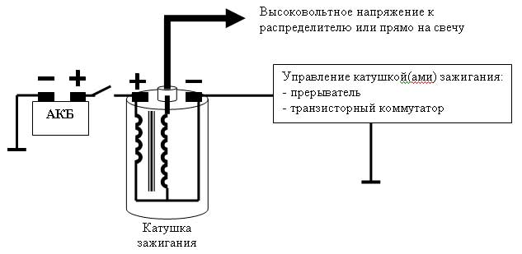Схема катушки зажигания
Система распределения зажигания. На автомобилях применяются два типа систем распределения – системы с механическим распределителем и системы статического распределения.
- 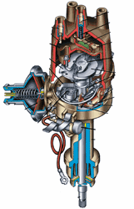Устройство прерывателя-распределителя
Системы с механическим распределителем энергии. Распределитель зажигания, трамблер (англ. distributor, нем. ROV – Rotierende hochspannungsVerteilung) – распределяет высокое напряжение по свечам цилиндров двигателя. На контактных системах зажигания, как правило, объединен с прерывателем, на бесконтактных – с датчиком импульсов, на более современных либо отсутствует, либо объединен с катушкой зажигания, коммутатором и датчиками (системы HEI, CID, CIC).После того, как в катушке зажигания образовался ток высокого напряжения, он попадает (по высоковольтному проводу) на центральный контакт крышки распределителя, а затем через подпружиненный контактный уголек на пластину ротора. Во время вращения ротора ток “соскакивает” с его пластины, через небольшой воздушный зазор, на боковые контакты крышки. Далее, через высоковольтные провода, импульс тока высокого напряжения попадает к свечам зажигания. Боковые контакты крышки распределителя пронумерованы и соединены (высоковольтными проводами) со свечами цилиндров в строго определенной последовательности. Таким образом, устанавливается “порядок работы цилиндров”, который выражается рядом цифр. Как правило, для четырехцилиндровых двигателей, применяется последовательность: 1 – 3 – 4 – 2. Это означает, что после воспламенения рабочей смеси в первом цилиндре, следующий “взрыв” произойдет в третьем, потом в четвертом и, наконец, во втором цилиндре. Такой порядок работы цилиндров установлен для равномерного распределения на грузки на коленчатый вал двигателя. С помощью поворота корпуса прерывателя-распределителя выставляется и корректируется первоначальный угол опережения зажигания (угол до коррекции центробежным и вакуумным регуляторами).
- Системы со статическим распределением энергии. В процессе разработки новых систем зажигания одной из главных задач было отказаться от всех наиболее ненадежных компонентов системы – не только от контактного прерывателя, но и от механического распределителя зажигания. От контактного прерывателя удалось отказаться путем внедрения микропроцессорных систем управления (см. выше). От распределителя удалось отказаться разработкой так называемых систем зажигания со статическим распределением энергии или статических систем зажигания (статическим – потому что в этих системах отсутствует движущиеся части, имеющиеся в распределителе). Так как распределитель в этих системах отсутствует, эти системы также имеют общее обозначение DLI (DistributorLess Ignition), DIS (DistributorLess Ignition System) (“система без распределителя”), DI (Direct Ignition), DIS (“система прямого зажигания”, “непосредственное зажигание
Высоковольтные провода – соединяют накопитель энергии c распределителем или свечами и распределитель со свечами. В системах зажигания COP отсутствуют.
Свечи зажигания (spark plug) – необходимы для образования искрового разряда и зажигания рабочей смеси в камере сгорания двигателя. Свечи устанавливаются в головке цилиндра. Когда импульс тока высокого напряжения попадает на свечу зажигания, между ее электродами проскакивает искра – именно она воспламеняет рабочую смесь. Как правило, устанавливается по одной свече на цилиндр. Однако, бывают и более сложные системы с двумя свечами на цилиндр, причем не всегда свечи срабатывают одновременно (например, на Honda Civic Hybrid используется система DSI – Dual Sequential Ignition – при малых оборотах две свечи одного цилиндра срабатывают последовательно – сначала та из них, что ближе к впускному клапану, а затем вторая – чтобы топливовоздушная смесь сгорала быстрее и полнее).
Любая система зажигания четко делится на две части:
- низковольтную (первичную, англ. primary) цепь – включает первичную обмотку катушки зажигания и непосредственно связанные с ней цепи (прерывателя, коммутатора и других компонентов в зависимости от устройства конкретной системы).
- высоковольтную (вторичную, англ. secondary) цепь – включает вторичную обмотку катушки зажигания, систему распределения высоковольтной энергии, высоковольтные провода, свечи.
Учитывая все возможные модификации и комбинации приведенных Выше элементов, на автомобилях используются не менее 15-20 разновидностей систем зажигания.

Контрольные вопросы:
1.Назначение системы зажигания
2. Виды систем зажигания
3. Назначение и принцип работы катушки зажигания
4. Назначение и принцип работы прерывателя- распределителя
5 Назначение и принцип работы свечей зажигания.
6.Что такое угол опережения зажигания?

